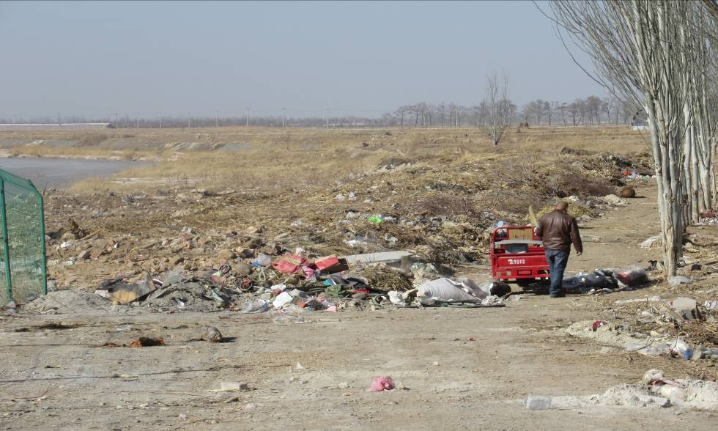东塔寺乡龙二蔬菜市场桥头两侧积存大量垃圾未清理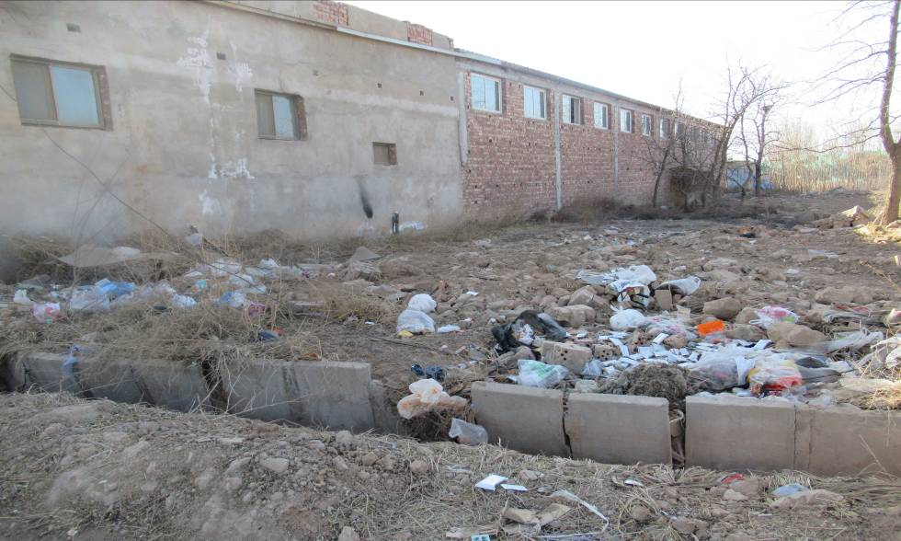东塔寺乡石佛寺村7队北侧空场地倾倒生活垃圾未清理 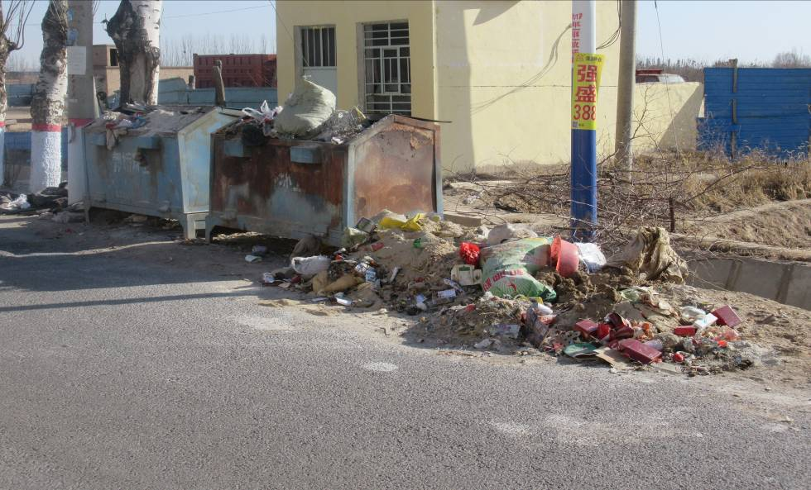 郭家桥乡刘湾村5队沿线垃圾箱清理不及时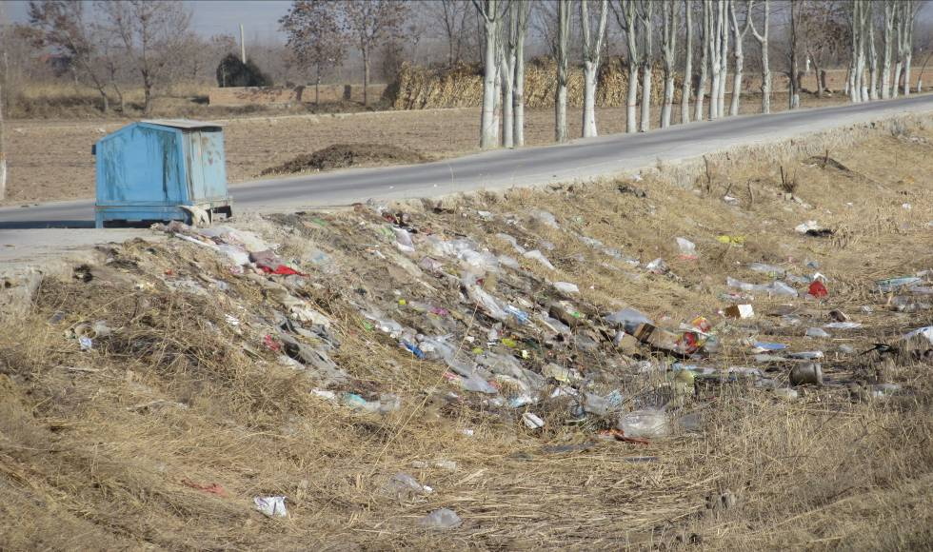郭家桥乡杨岔5队036号南侧旁边沟内倾倒垃圾未清理

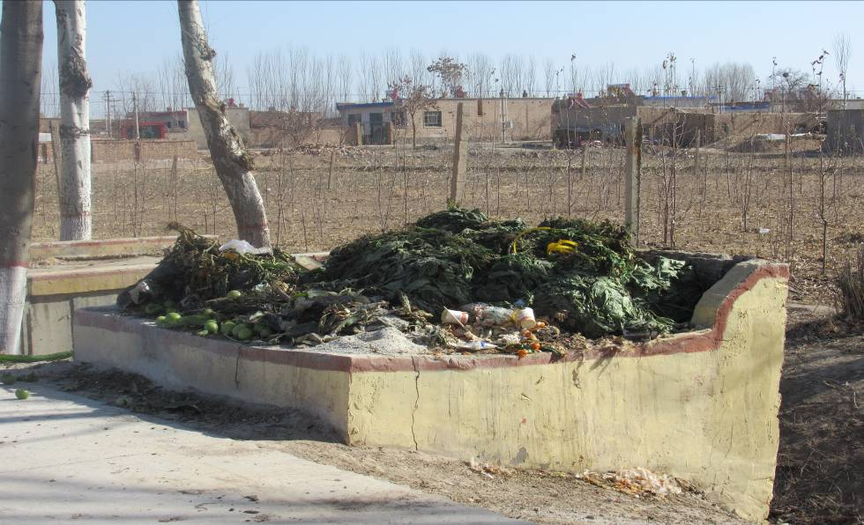古城镇党家河湾垃圾清理不及时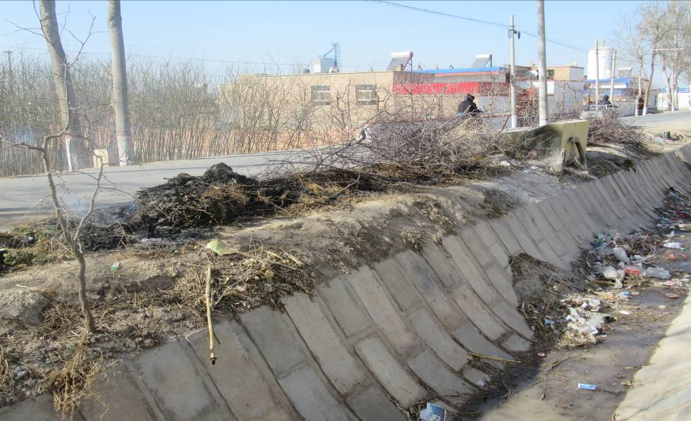古城镇新华桥7队002路边大堆垃圾清理不及时
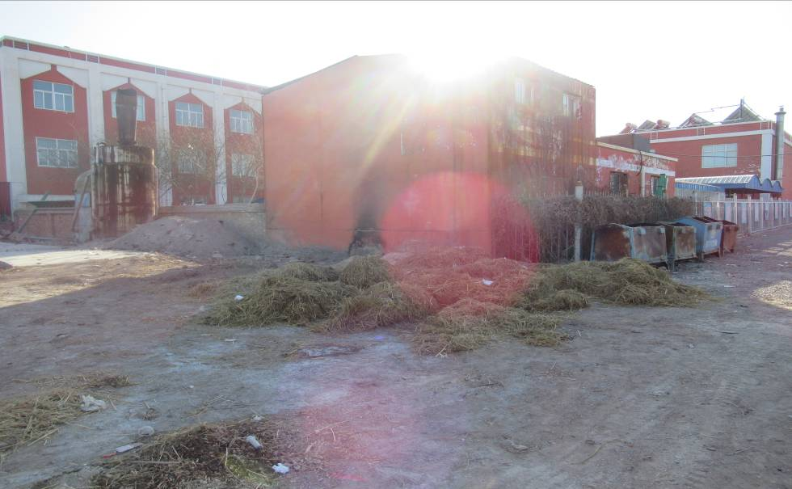金银滩镇复兴学校东侧堆放垃圾杂物严重未清理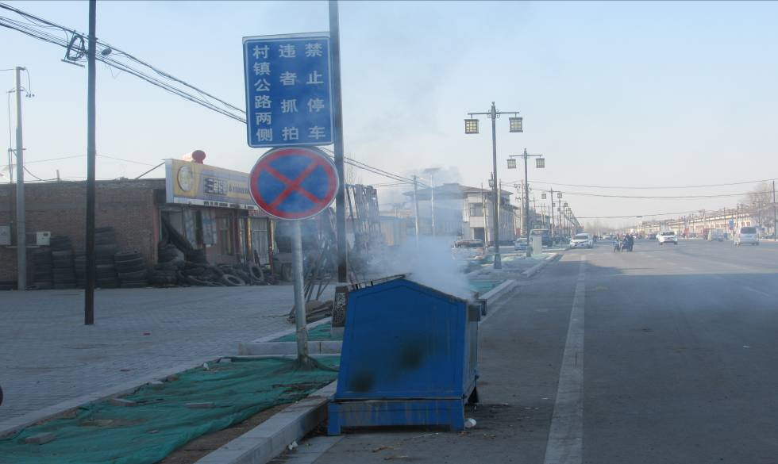金银滩镇镇区垃圾箱焚烧垃圾

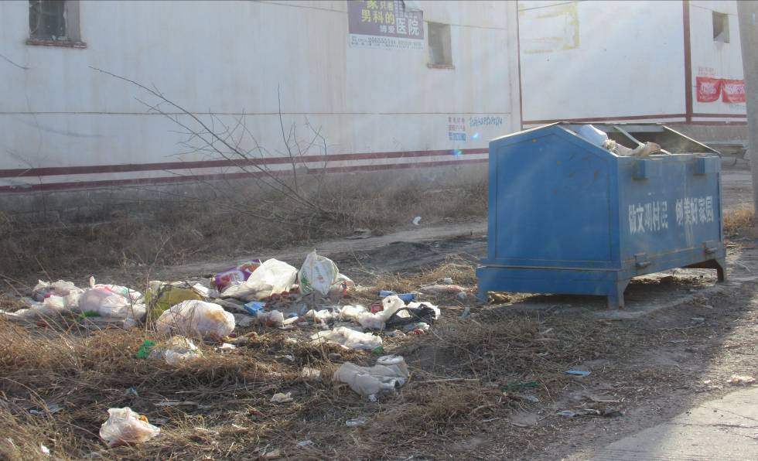高闸镇韩桥村沿线垃圾清理不及时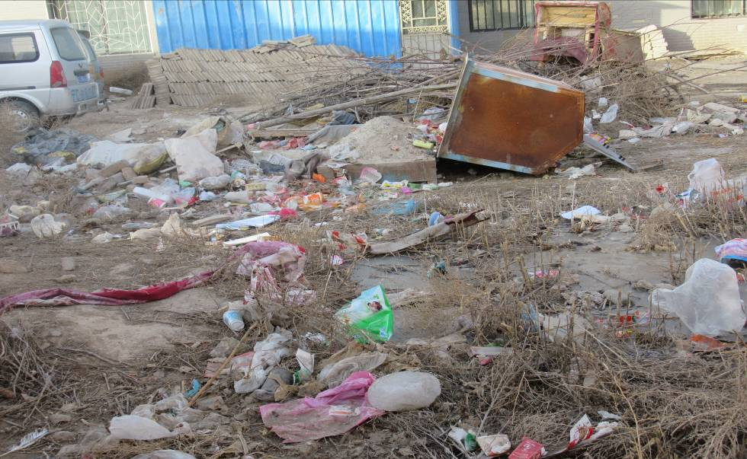高闸镇高闸村6队积存大量垃圾清理不及时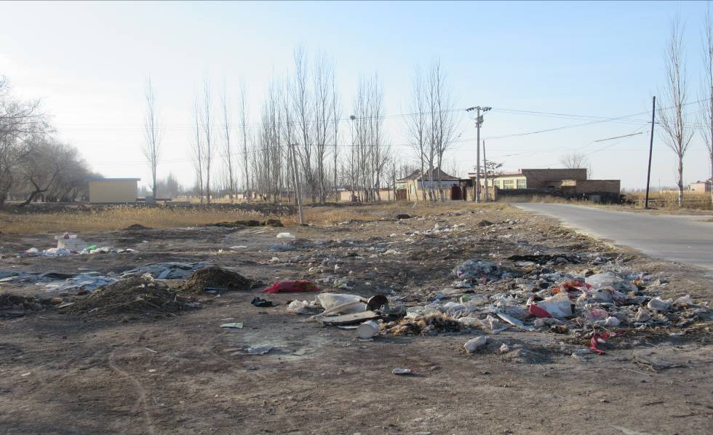扁担沟镇渠口清真寺南侧倾倒建筑及生活垃圾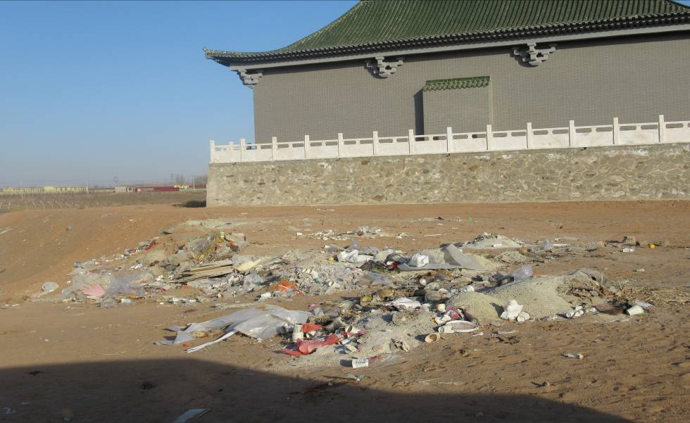扁担沟镇同利村空地倾倒垃圾严重、环境卫生差

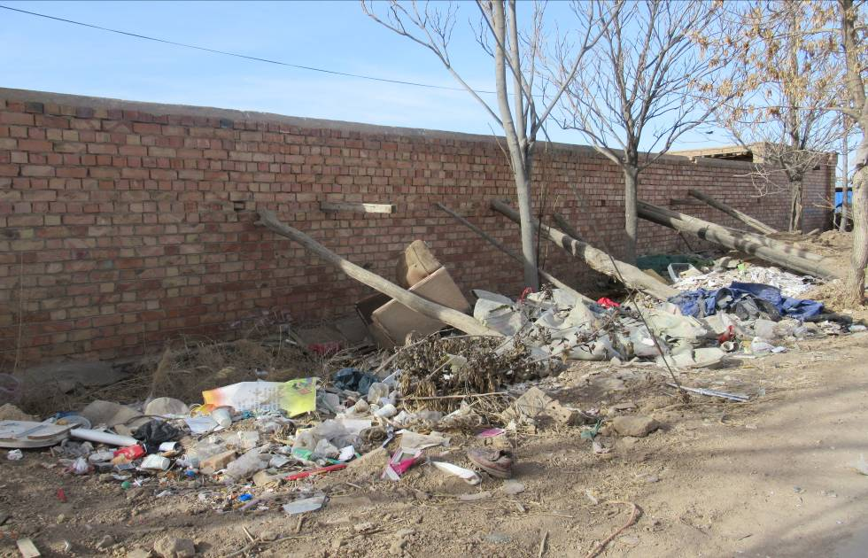
板桥乡巷道村牛场东侧倾倒大量生活垃圾未清理
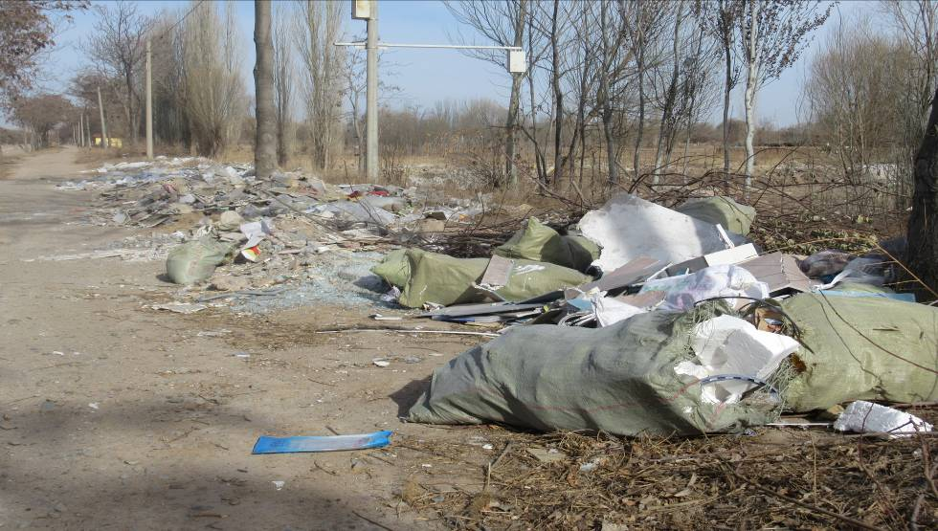
板桥乡板桥村5队秦渠边倾倒大堆建筑垃圾

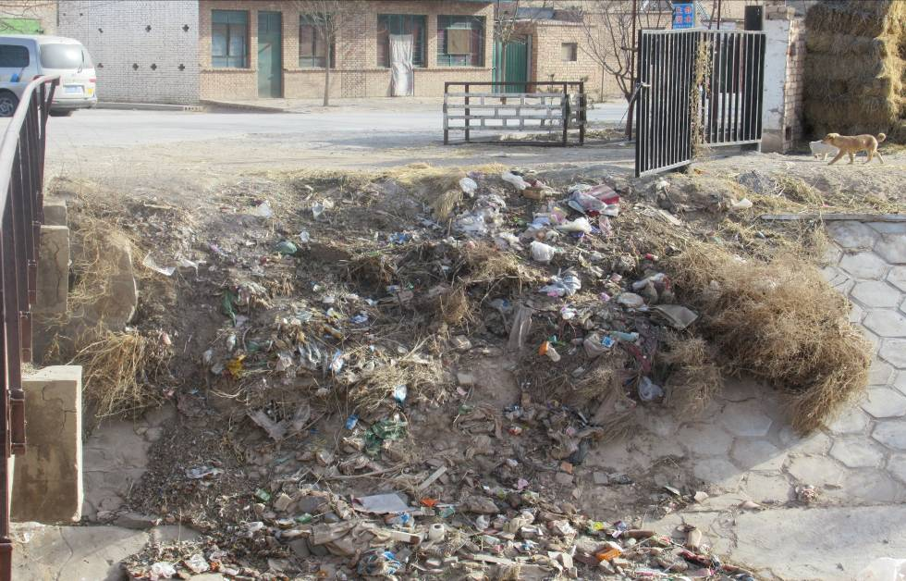
金积镇丁家湾子秦渠边倾倒生活垃圾

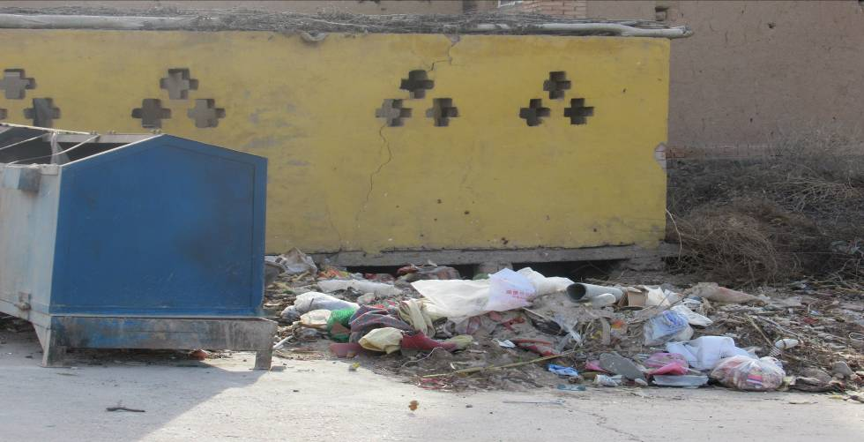
金积镇秦坝关2队垃圾清理不及时，环境卫生差

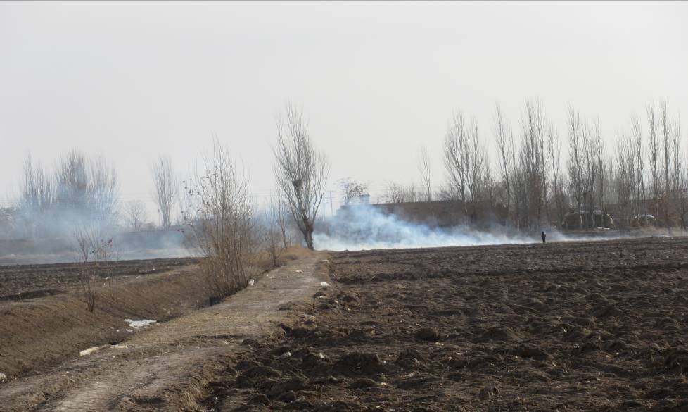
马莲渠乡柴桥村农田焚烧秸秆和杂草
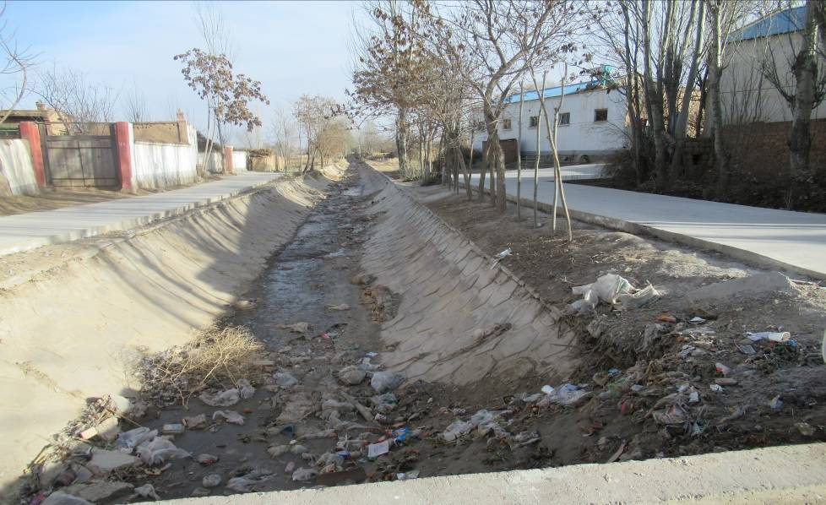
马莲渠乡柴桥清真寺南侧渠内沿线倾倒生活垃圾

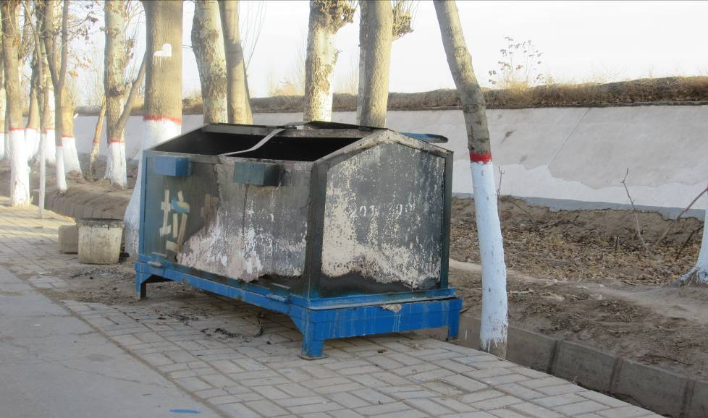
上桥镇部分路段垃圾箱烧毁严重，个别垃圾箱垃圾清理不彻底
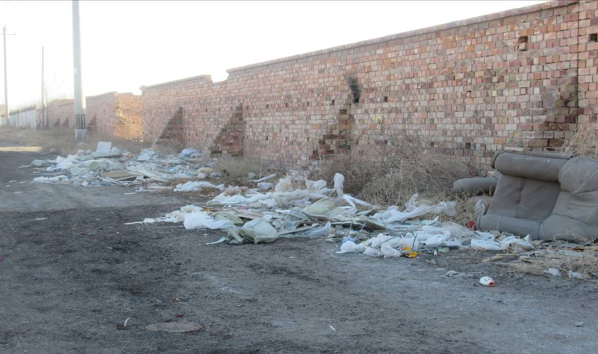
吴忠林场驾校东侧空场地倾倒大堆垃圾及柴草

